关于旅行商问题的一些讨论
它产生于三个人求解一道经典数学问题的研究工作。这个历史悠久的问题叫做“旅行商问题”，无论靠人工计算还是借助最快的计算机都一直无法解决。
--IBM新闻稿，1964年
旅行商问题，又称TSP问题（Travelling Salesman Problem）,是一个著名的NP完全问题，其一般形式如下：给定一组城市及它们两两之间的距离，求经过每座城市并返回出发地的最短路线。我们可将其抽象为一个哈密顿图问题：输入一个无向图G=(V,E)，其中每条边(u,v)，求G的具有最小代价的哈密顿回路。下面给出两种求解方法。
- 分支限界法
首先介绍一下分支限界法。
分支限界法的基本思想是对有约束条件的最优化问题的所有可行解空间进行搜索。在此算法执行时，所有可行解空间被不断分割为一个个子集，并对每个子集内的解求上下界，在每次分支后，对上下界超过可行解的子集不再进行分解，一直进行到找出可行解或返回无解。
对于TSP问题，不妨稍作简化，设有5个城市v1,v2,v3,v4,v5,它们之间的距离如距离矩阵D所示：
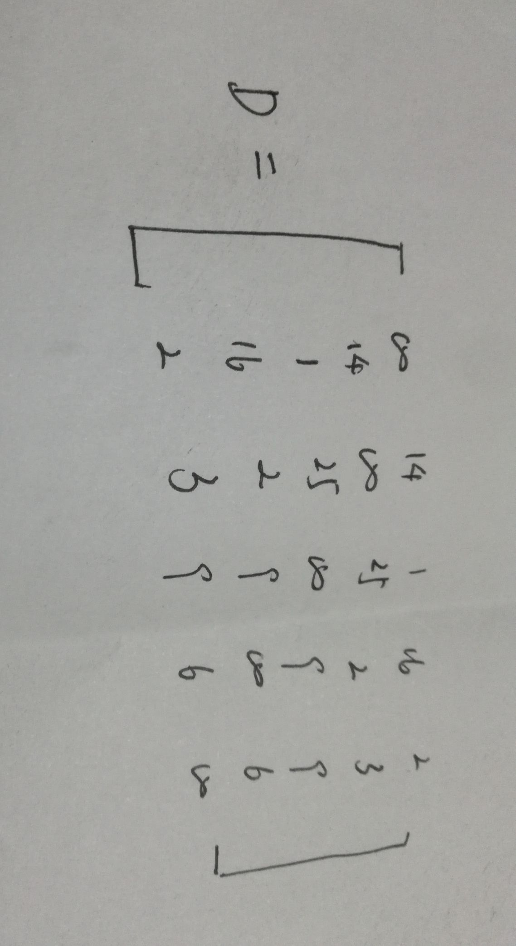
因为G为无向图，所以只需对矩阵对角线以上的元素进行讨论，将其从小到大排列并取最小的5个求和：d13+d24+d15+d45=14将这一选择表示为
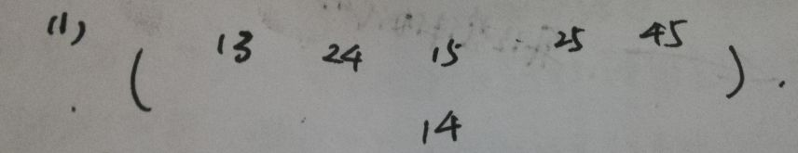
上面一行是所选路径下标，下面一行是所选路径的总代价。
在选择（1）中，含5的路径出现了3次，故需将其中一条进行替换，将15替换为13,25替换为23,45替换为34，分别计算替换后各组的新代价，下图为具体搜索过程：
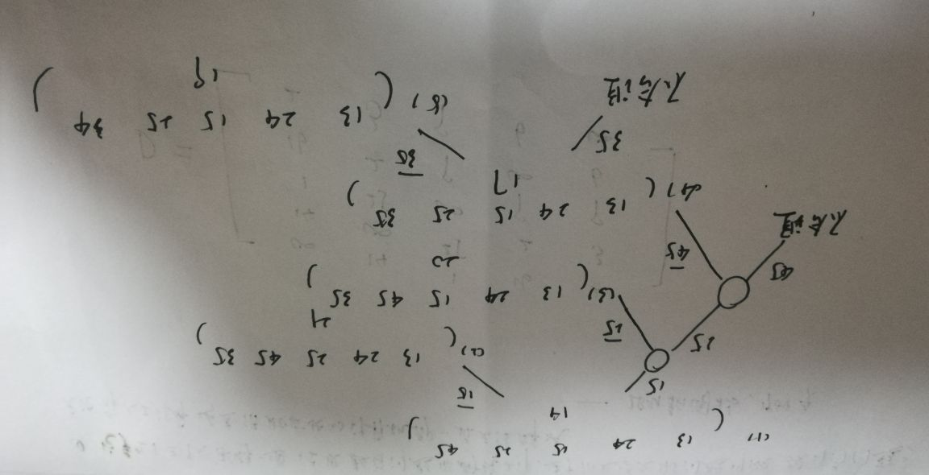
最小代价为d13+d24+d15+d25+d34=19，最短路径为v1-v3-v4-v5-v1。
由于我的精力和水平的限制（主要是水平），这里仅给出TSP问题的无向图模型的分支限界法求解方法，至于更为复杂的有向图模型（需构造二元状态空间树并运用归约矩阵求解）和非对称TSP问题（利用归约矩阵）的分支限界法难以详述。
- 三角不等式法
上文用分支限界法精确求解了5城问题，那么n城问题（即一般形式）如何精确求解？
答案是不知道。TSP问题一般形式是一个NP完全问题。迄今为止，仍未找到此类问题
多项式时间算法（也未能证明其不存在）。但是我们可以给出相当多的近似算法，下面介绍三角不等式法。
首先介绍三角不等式：如在无向图G=(V,E)，(u,v)∈E中，对所有顶点u，v，w∈V，有：c(u,v）≤c(u,v)+c(v,w),就称代价函数c满足三角不等式。（对此不等式可形象理解为两点之间线段最短）
求解TSP问题，要求选用G中的一组边并将G中所有顶点连成一个哈密顿环。而图G的最小生成树T以总代价最小的方式将所有顶点连接。因此，以深度优化方式遍历最小生成树T中每条边2遍，则可得到访问所有顶点的回路L，然后将L改造为哈密顿环C，即为TSP问题的一个近似解C。分析近似比时，优化解C'和近似解C可通过最小生成树T相关联。由此，可得到如下算法:
1.任选一个顶点r作为根节点
2.调用Prim函数得到G＝(V，E)的最小生成树T
3.先序遍历T，访问T中每条边2遍，得到顶点序列L
4.删除L中重复顶点得到哈密顿环C
5.输出C
Prim算法的伪代码如下：
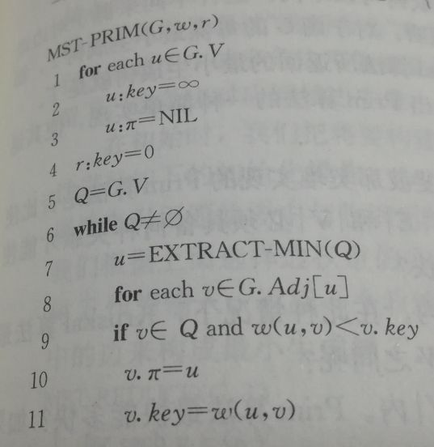
整体伪代码如下：

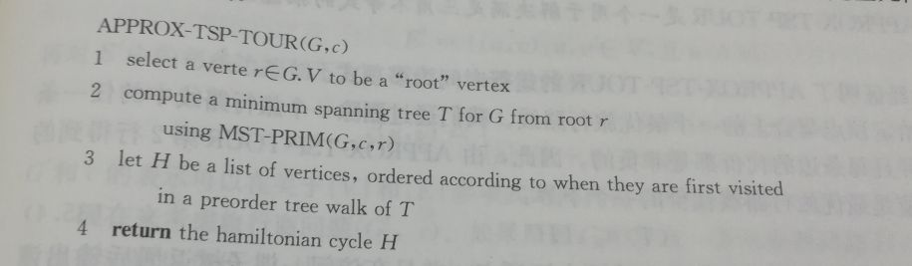
性能分析：
- 时间复杂度
该算法时间复杂度为O（V²×logV）事实上第二步为O（E×logV）因为G为完全图，故O（E×logV）＝O（V²×logV）第三四步为O（V），因为最小生成树T有V－1条边。
- 近似精度
对于近似解C，由于C是遍历最小生成树T每条边2次得到的回路，则有c（L）＝2×c（T）而C又是L删除一些重复元素的结果，则c（C）≤2×c（T）
对于优化解C'，由于C'是一个简单环，则删除一条边便可生成一棵树，且该树的代价不小于树T的代价，因此c（C'）≥c（T）
综上，c（C）≤2×c（T）≤2×c（C'），c（C）/c（C'）≤2，近似比为2。
拓展
将最小生成树算法与最大匹配算法结合，可实现近似比为1.5的算法，但时间复杂度较高（由Christofides改进）

本文对TSP问题的讨论仅为浅尝辄止。分支限界法代表的精确算法虽然可以精确求解，但无法解决TSP问题的一般形式。三角不等式法虽然有较好的近似比，但实际性能不够优秀。目前主流算法为进化算法，模拟退火算法等启发式算法，但由于我水平较低（没有学过Matlab），难以给出详细说明与分析。我将会在以后的学习中不断深入探究，提高水平，为NP完全问题的解决贡献自己的一份力量。
南通中学 高三五班 刘嘉楠

